植物学模拟题参考答案（9）
一、填空（每空0.5分，共20分）：
1. 水稻茎的维管束由（维管束鞘）（ 初生木质部）（初生韧皮部）三部分组成，称为（有限）
维管束。
2.禾本科植物的成熟胚通常包括（胚芽鞘）、（ 胚芽）、（ 胚根鞘）、（ 胚根）（ 胚轴 ）、
（盾片）等部分。
3.地衣是（藻类）和（真菌）的共生体。
4.多数被子植物花粉母细胞时期的花药壁由（表皮）、（药室内壁 ）、（ 中层 ）
和（绒毡层）组成。
5. 棉花的侧根起源于一定部位的（中柱鞘）细胞。
6. 高等植物包括（苔藓）植物、（ 蕨类）植物和（ 种子 ）植物。
7.一般被子植物的木质部含有（导管）、（管胞）、（ 木纤维）、（木薄壁细胞））四种细胞成分。
8.某被子植物的珠心细胞有10条染色体。写出该植物下列细胞的染色体数目：
胚乳细胞（15 ）条，孢原细胞（10 ）条，珠被细胞（ 10 ）条，大孢子（ 5 ）条，
保卫细胞（ 10 ）条，胚囊母细胞（10 ）条。
9. 根的表皮属于（ 薄壁）组织，茎的表皮属于（ 保护 ）组织
10. 依据胚珠中胚囊与珠柄的相对关系，人们将胚珠分为（直生胚珠）、（横生 胚珠）、
（ 弯生胚珠 ）和（倒生胚珠）等类型。
11. 木本双子叶植物茎的束间形成层按位置属于（侧生 ）分生组织，按性质和来源属于（次生 ）
分生组织。
12.雌蕊群分为（单雌蕊 ）、（ 离生单雌蕊 ）、（复雌蕊 ）三种类型。
二、单项选择（必须将答案填在下表中，否则不得分，每题1分，共10分）：
1 | 2 | 3 | 4 | 5 | 6 | 7 | 8 | 9 | 10
B | B | D | B | C | A | B | B | B | A
1. 桫椤是裸子植物。A.正确 B.错误
2. 裸子植物的成熟花粉粒中的细胞比被子植物的少。A. 正确 B.错误
3. 衣藻与石莼的生活史中（ ）世代交替。A.都无 B.都有 C.前者有、后者无 D.前者无、后者有
4. 下列描述与地钱不符合的是：（ ）A. 有胚植物B. 有维管束的分化 C.颈卵器植物 D.孢子植物
5. 下列描述与海带符合的是（ ）A. 属于绿藻门 B.有性生殖为接合生殖
C. 植物体（营养体）为二倍体D. 生活在淡水中 E. 叶绿体带状
6. 气孔是（ ）上的通气结构。A.表皮 B.周皮 C.叶肉
7. 被子植物的髓射线属于（ ）组织。A.保护 B.薄壁C.机械D. 输导E.分泌
8. 烟草的雌蕊是复雌蕊，子房上位，其果实是（ ）。A. 复果 B. 单果C.聚合果 D.聚花果
9. 裸子植物（ ）。A.无胚乳 B.有单倍体胚乳 C. 有二倍体胚乳 D.有三倍体胚乳E.有多倍体胚乳
10. 成熟后为死细胞的是（ ）。A.管胞 B.筛管分子 C.传递细胞 D. 伴胞
三、填图（10分）：
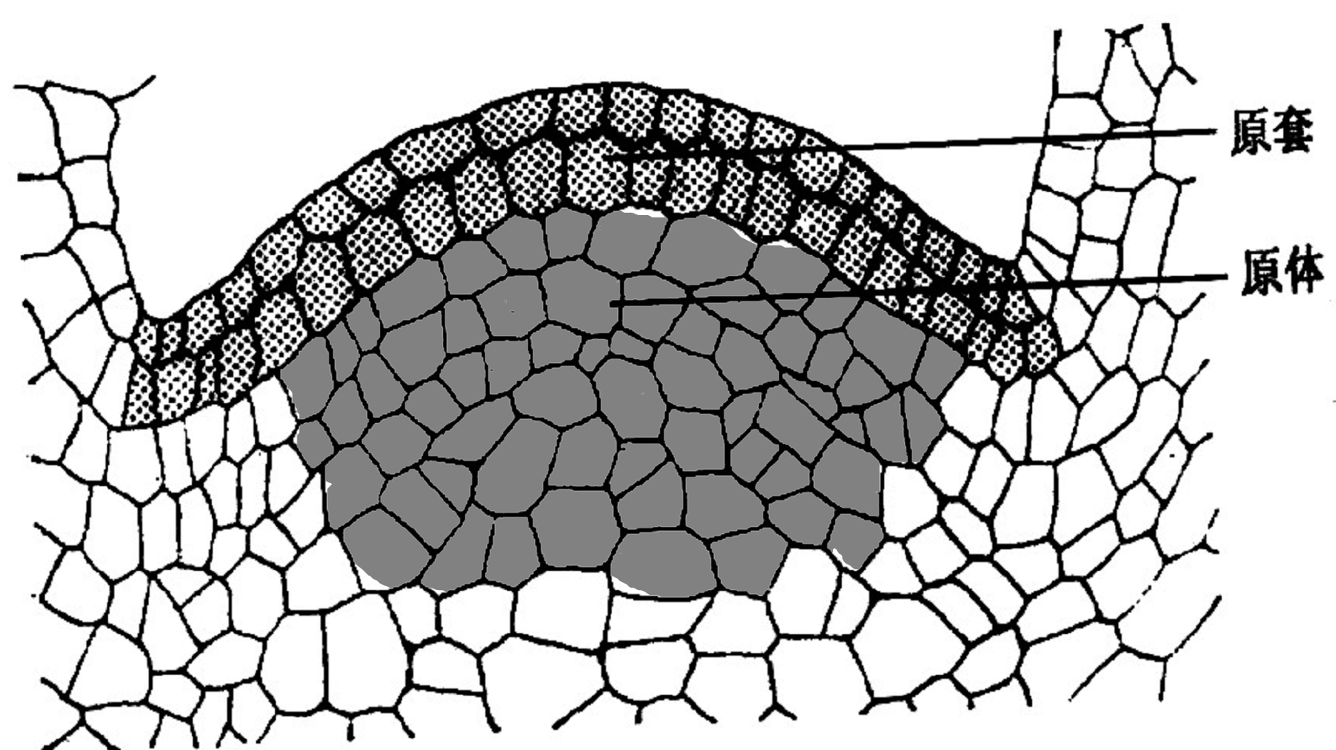
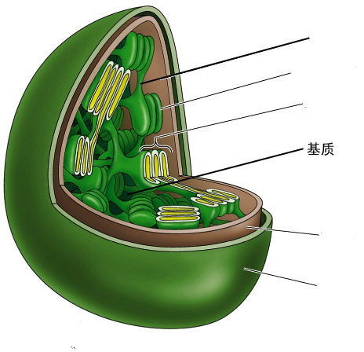
基质片层
基粒片层
基粒
基质
内膜
外膜
原套
原体
①此图为： 叶绿体的超微结构 ②此图为： 茎尖生长锥的原套和原体
四、名词解释（每词2分，共20分）：
- 皮孔：周皮上的通气结构。该处的木栓形成层向外不形成木栓层，而是形成排列疏松的补充
组织，以利于气体交换。
2.趋异适应：同一种植物的不同个体群由于生活在不同的环境下，形成不同的形态、结构和
生理特性，这种变异称为趋异适应。
3.胞间连丝：穿过相邻生活细胞细胞壁的原生质细丝。
4.运动细胞：在禾本科植物叶片上的一组大型的含有大液泡的薄壁细胞，其长径与叶脉平行，
分布于两个叶脉之间的上表皮。在横切面上，几个泡状细胞呈展开的扇形排列，中间的细胞
最大，两旁的细胞渐小。不含或少含叶绿体。泡状细胞与叶片的卷曲和张开有关。
5.厚壁组织：机械组织。细胞壁均匀加厚，一般为死细胞，分为纤维和石细胞。
6.年轮：在温带地区多年生木本植物木材的横切面上，一个生长季节内形成的早材和晚材组成
一轮显著的同心圆环。

7.细胞骨架：真核细胞内由微管、微丝、中间纤维组成的蛋白质纤维网架体系。
8.高尔基体：由平滑的单位膜围成的囊垛叠组成。有形成面和成熟面，具分泌功能，与细胞壁
的形成有关。
9、真花学说：认为被子植物的一朵花相当于裸子植物的一个两性孢子叶球，主张被子植物是由
早已灭绝的本内苏铁目中具两性孢子叶球的植物演化而来。孢子叶球基部的苞片演变为花被，
小孢子叶演变成雄蕊，大孢子叶演变成雌蕊（心皮），孢子叶球的轴则缩短演变成花托和花柄。即由本内苏铁的两性孢子叶球演化成被子植物的两性花。
10、原核细胞：没有典型的细胞核，其遗传物质集中在某一区域，没有核膜包被。DNA呈环状，
与或很少与蛋白质结合。没有分化出以膜为基础的的细胞器。
五、简答题（每小题5分，共20分）：
- 简述导管和筛管的区别：
导管——普遍存在于被子植物的木质部中，它们是由许多管状的、细胞壁木质化的死细胞纵向连
接而成。组成导管的每一个细胞称为导管分子。成熟导管分子的端壁形成不同形式的穿孔，称为
穿孔板，从使导管成为中空的连续长管。同时，侧壁发生不同方式的次生木质化增厚，呈现出环纹，螺纹、梯纹和孔纹等各种花纹。
筛管——存在于被子植物的韧皮部中，是运输有机物的管状结构。它们由一些管状的无细胞核的
生活细胞连接而成，组成筛管的每个细胞叫做筛管分子。 筛管分子的细胞壁为初生壁性质。端
壁特化为筛板。筛板上分布着许多筛孔。相邻的筛管分子由通过筛孔的联络索彼此相连。
- 简述虫媒花和风媒花的区别：
虫媒花----花被艳丽，芳香，有蜜腺，花粉粒大，表面有刺、瘤等
风媒花----花被缺失或不明显，无芳香的气味，花粉粒多、小而轻，表面光滑。
- 简述被子植物的特征：
孢子体高度发达（根、茎、叶），内部结构精细。具完善的输导组织和机械组织。具真正的花。配子体（胚囊和花粉粒）高度简化，寄生在孢子体上。雄配子体（花粉粒）仅含2-3个细胞，雌配
子体为7个细胞8核的胚囊。独有的双受精作用，胚乳也为受精的产物，更有利于胚胎的发育。
胚珠包裹在子房内。受精后胚珠发育为种子，外有心皮发育来的果皮的包被，即形成果实，进一
步加强了对种子的保护。

以下两小题只能选做一个小题。
4. 简述根尖的分区和各区的细胞特点：
根冠：位于根尖最前端的由薄壁细胞组成的帽状结构，保护着被其包围的分生区。其外层细胞排
列疏松。
分生区：位于根冠内方的顶端分生组织。由前端的原分生组织和其后方的初生分生组织构成，是
分裂产生新细胞的部位。
伸长区：位于分生区的后方，细胞分裂活动逐渐减弱，细胞纵向伸长，体积增大，高度液泡化。
根毛区：表面密被根毛。位于伸长区的后方。细胞停止伸长，已分化为各种成熟组织，故亦称为
成熟区。
5.简述十字花科的特点：
一年生或二年生草本。植株具辛辣味。十字形花冠，四强雄蕊，复雌蕊二心皮，子房上位，有假
隔膜，角果。
六、问答题（每小题10分，共20分）：
- 试述蕨类植物的生活史（以卷柏属为例）：
其孢子体的叶为小型叶。茎叶体的下部着生营养叶。上部是由孢子叶组成的孢子叶穗（球）。孢子
囊单生于孢子叶的腋部。

大孢子囊内含1个大孢子母细胞。经减数分裂产生4个大孢子。每个小
孢子囊内有多个小孢子母细胞减数分裂后产生许多小孢子。小孢子和大孢子的体积非常悬殊为异
型孢子。
雄配子体在未从孢子囊散出的小孢子的壁内发育的。小孢子首先进行一次不等分裂，产
生大、小两个细胞。小的是原叶细胞，以后不再分裂。大细胞分裂几次形成精子器。其内有多个
精原细胞，经分裂产生256个具双鞭毛的精子。雌配子体的早期在未从孢子囊散出的大孢子的壁
内发育的。大孢子经多次核分裂，形成许多游离核，然后从外向内细胞化。当大孢子的壁开裂时，裂口处的细胞变为绿色，产生假根，并形成数个颈卵器。小孢子的壁破裂，释放出精子。在有水
的条件下，精子进入颈卵器与卵结合形成合子。合子在颈卵器内发育为胚。成熟胚由基足、根、
苗端和叶组成。胚成熟后萌发，形成新一代的孢子体。

其世代交替非常明显。从合子起至大小孢子母细胞减数分裂前细胞的染色体是2N，属于孢子
体世代。从大小孢子母细胞减数分裂产生的孢子开始至受精以前，细胞的染色体是N，属于配子
体世代。
- 试述双子叶植物叶片的解剖构造：
由表皮、叶肉和叶脉三个部分组成。
表皮是叶的保护组织，由表皮细胞和气孔器等组成。表皮细胞一般是形状不规则的扁平细胞，侧壁凹凸不齐，彼此紧密嵌合，在横切面上则呈长方形或方形，外壁较厚并角质化，具角质膜，
为生活细胞，一般不具叶绿体。气孔器一般由两个肾形的保卫细胞围合而成，其间的间隙称气孔。
叶肉是叶片进行光合作用的主要部位。一般有栅栏组织和海绵组织的分化。
栅栏组织靠近上表皮，细胞呈长柱状，排列紧密并与上表皮垂直，形如栅栏，含有较多的叶绿体。
海绵组织位于栅栏组织与下表皮之间，其细胞形状常不规则，含有较少的叶绿体，细胞间隙大。
叶脉分布在叶肉组织中，呈网状，起支持和输导作用。中脉和大的侧脉常由维管束和机械组织
组成，其中木质部在近轴面，韧皮部在远轴面。粗大的中脉中，在木质部和韧皮部之间还可有
形成层存在，不过形成层活动时间很短。在叶脉的周围是厚壁组织，或在叶脉的上下方形成机
械组织。叶脉越细，结构越简单，首先形成层和机械组织减少，以至完全消失；其次木质部和
韧皮部的组成分子逐渐减少，到了末稍，木质部中仅有几个螺纹管胞，韧皮部中则只有几个狭
短的筛管分子和增大的伴胞。

